Atelier Prompt Engineering
AI Business Assistant
Dossier de réalisation — ai-business_assistant
Réponses, prompts construits et analyses pour chaque partie de l'atelier avec capture des réponses

Contexte
Une entreprise souhaite mettre en place « AI Business Assistant », un assistant IA polyvalent capable d'aider ses collaborateurs à exploiter des documents, analyser des données, faire de la machine Learning et produire des résultats structurés.

Partie 1 : Anatomie d'un prompt

Question : Construire un prompt, à partir de ses différentes composantes, pour résoudre un problème comme « Je souhaite analyser les retours de clients d'une entreprise. »

Un bon prompt s'appuie sur plusieurs composantes qui, assemblées, réduisent l'ambiguïté et guident le modèle vers une réponse exploitable : le rôle (la posture que doit adopter le modèle), le contexte (la situation et les données disponibles), la tâche (ce qui est demandé précisément), les contraintes (limites, ce qu'il ne faut pas faire), le format de sortie (structure attendue) et, si besoin, des exemples. Pour le besoin « analyser les retours clients d'une entreprise », voici comment ces briques s'assemblent.

Construction du prompt
PROMPT
Rôle : Tu es un analyste customer experience senior, spécialisé dans l'analyse de retours clients (avis, tickets support, réponses à enquêtes de satisfaction).

Contexte : Voici un ensemble de retours clients collectés au cours des 30 derniers
Jours pour [nom de l'entreprise / produit]. Ces retours proviennent de plusieurs canaux (avis en ligne, emails support, réseaux sociaux) et peuvent être rédigés en français ou en anglais.

Retours clients :
"""
{retours_clients}
"""

Tâche : Analyse ces retours et produis une synthèse exploitable par l'équipe produit. Identifie : le sentiment global, les thèmes récurrents, les problèmes les plus fréquemment mentionnés, et les points positifs à conserver.

Contraintes :
- Base-toi uniquement sur le contenu des retours fournis, sans inventer d'information.
- Si un retour est ambigu, classe-le comme "neutre" plutôt que de forcer une interprétation.
- Cite le nombre approximatif de retours concernés par chaque thème.
- Reste factuel, sans jugement de valeur sur les clients ou l'entreprise.

Format de sortie : une synthèse structurée en 4 sections (Sentiment global,
Thèmes récurrents, Problèmes prioritaires, Points positifs), suivie d'une liste de 3 recommandations concrètes classées par priorité.

Partie 2 : Comparer les techniques de prompting

Question : Tester puis évaluer les résultats obtenus avec les techniques zero-shot, one-shot, few-shot et un prompt structuré sur une demande du genre :
« Classer le commentaire suivant :"Le service est rapide mais l'application plante régulièrement."
Classes possibles : positif, négatif, neutre. »

Zero-shot :
PROMPT
Classe le commentaire suivant dans l'une de ces classes : positif, négatif, neutre.

Commentaire : "Le service est rapide mais l'application plante régulièrement."

Réponds uniquement par le nom de la classe.

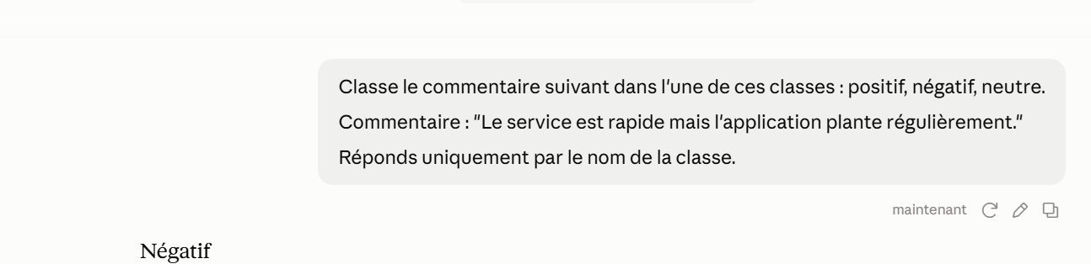

One-shot :
PROMPT
Classe le commentaire dans l'une de ces classes : positif, négatif, neutre.

Exemple :
Commentaire : "Livraison rapide, produit conforme, je recommande."
Classe : positif

Commentaire à classer :
"Le service est rapide mais l'application plante régulièrement."

Réponds uniquement par le nom de la classe.

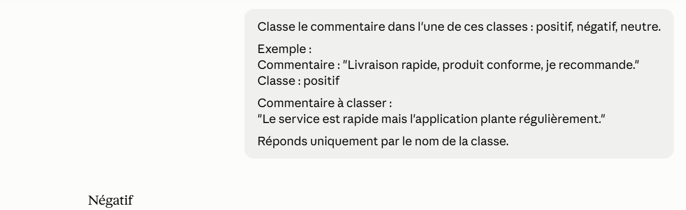

Few-shot :
PROMPT
Classe le commentaire dans l'une de ces classes : positif, négatif, neutre.

Exemple 1 :
Commentaire : "Livraison rapide, produit conforme, je recommande."
Classe : positif

Exemple 2 :
Commentaire : "Colis endommagé et service client injoignable."
Classe : négatif

Exemple 3 :
Commentaire : "Commande reçue dans les délais annoncés."
Classe : neutre

Commentaire à classer :
"Le service est rapide mais l'application plante régulièrement."

Réponds uniquement par le nom de la classe.

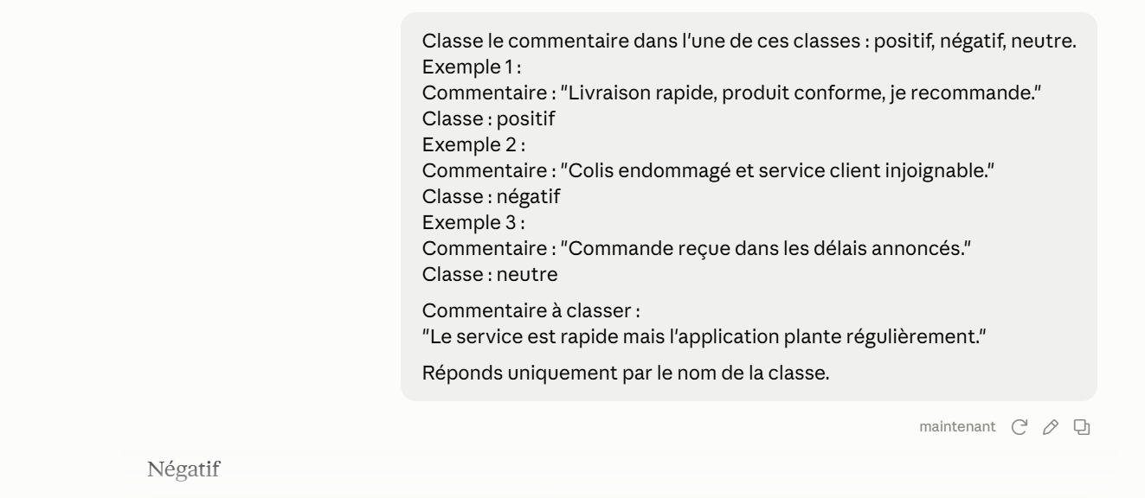

Prompt structuré :
PROMPT
Rôle : Tu es un système de classification de sentiment pour des avis clients.

Tâche : Classer le commentaire ci-dessous selon le sentiment exprimé.

Classes autorisées (une seule au choix) : positif, négatif, neutre.

Règle de décision : si le commentaire mêle un aspect positif et un aspect
négatif, la classe est déterminée par l'élément qui a le plus d'impact sur
l'expérience utilisateur (ex. un bug bloquant pèse plus qu'un gain de temps).

Commentaire : "Le service est rapide mais l'application plante régulièrement."

Format de sortie (JSON strict, aucun texte hors JSON) :

{ "classe": "positif|négatif|neutre", "justification": "<1 phrase>" }

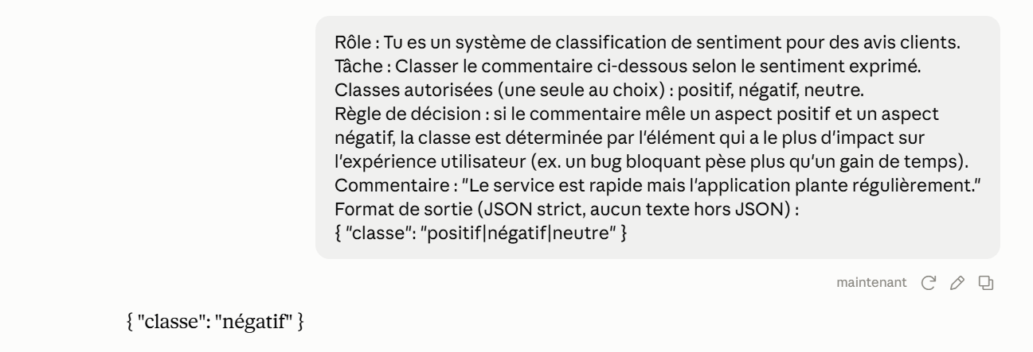

Partie 3 : Prompt Engineering et raisonnement

Décomposition du prompt :
Question : « Analyse ces avis clients et donne-moi les problèmes les plus importants ainsi que les recommandations. »

Le prompt « Analyse ces avis clients et donne-moi les problèmes les plus importants ainsi que les recommandations » regroupe en réalité plusieurs sous-tâches implicites. Les décomposer permet de guider le raisonnement du modèle étape par étape (technique de chain-of-thought) plutôt que de lui demander un saut direct vers la conclusion.
- Étape 1 — Lecture et regroupement : identifier les thèmes abordés dans l'ensemble des avis (livraison, prix, support, qualité produit, etc.).
- Étape 2 — Quantification : estimer la fréquence et l'intensité (sentiment) de chaque thème.
- Étape 3 — Priorisation : classer les problèmes selon leur fréquence et leur impact perçu sur la satisfaction.
- Étape 4 — Recommandation : pour chaque problème prioritaire, proposer une action corrective réaliste et rattachée à un thème identifié (pas de recommandation générique déconnectée des avis).

PROMPT DÉCOMPOSÉ
Analyse ces avis clients en suivant exactement ces étapes, dans l'ordre :

1. Liste les thèmes récurrents mentionnés dans les avis.
2. Pour chaque thème, indique sa fréquence approximative et le sentiment dominant (positif/négatif/neutre).
3. Classe les 3 problèmes les plus importants par ordre de priorité, en justifiant le classement (fréquence x impact perçu).
4. Pour chacun de ces 3 problèmes, propose une recommandation concrète directement liée au problème identifié.

Avis clients :
"""
{avis_clients}
"""

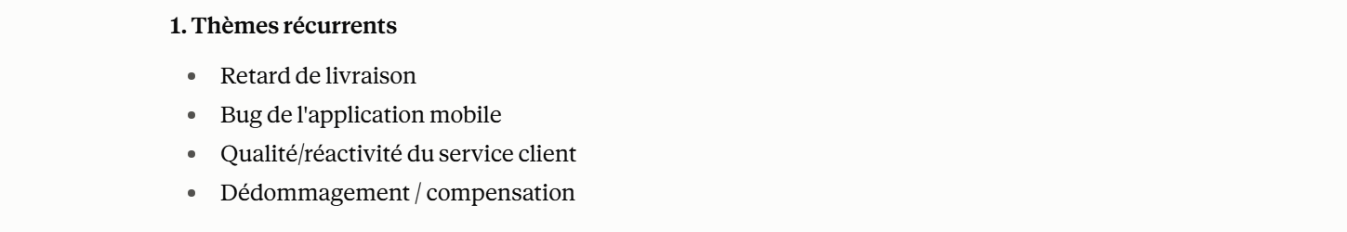
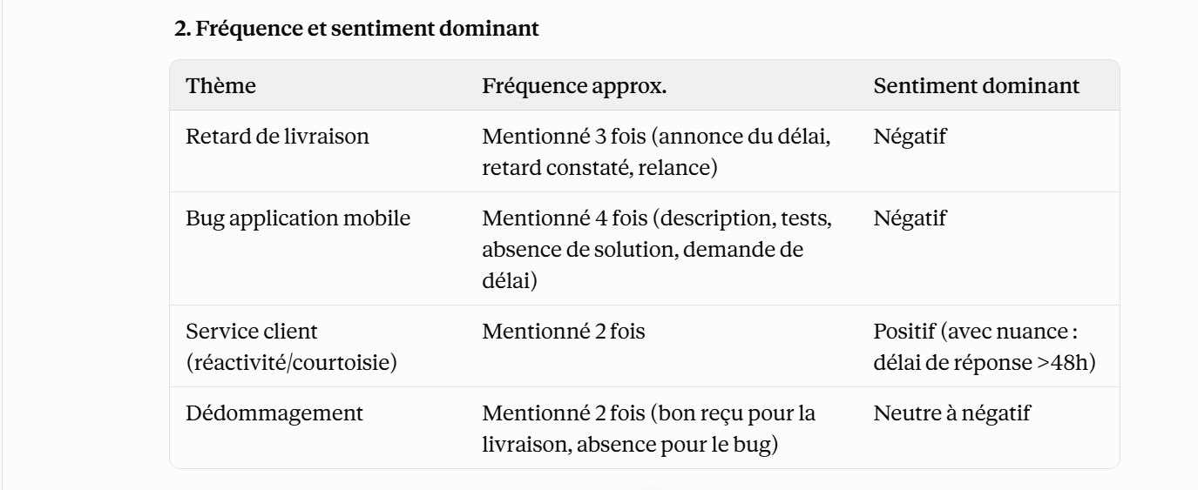

Analyse contrainte puis auto-vérification :

Question : Proposer au modèle un texte à analyser avec des contraintes puis utiliser un second prompt lui demandant de vérifier sa réponse précédente et de contrôler les informations non justifiées, les contradictions, les informations absentes, les éventuelles hallucinations et le respect des contraintes.

Premier prompt — analyse d'un texte avec contraintes explicites :
PROMPT 1 — ANALYSE
Analyse le texte suivant et résume les problèmes rencontrés par le client ainsi que les actions déjà entreprises par l'entreprise, s'il y en a.

Contraintes :
- N'utilise que les informations présentes dans le texte.
- Si une information n'est pas mentionnée, indique-le explicitement au lieu de la déduire.
- Limite la réponse à 120 mots.

Texte :
"""
{texte}
"""

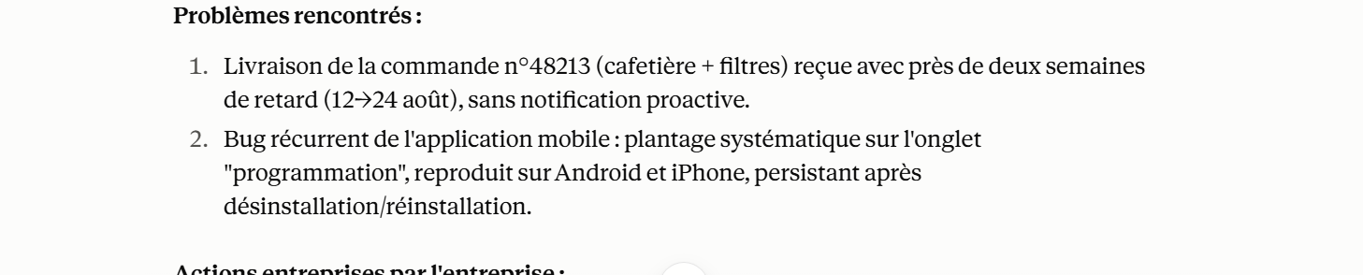
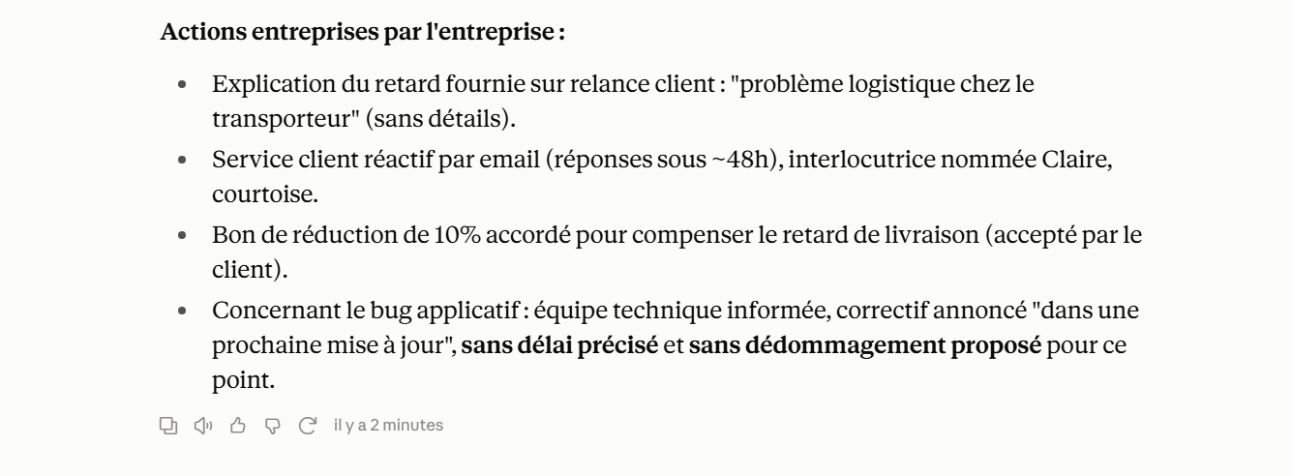

Second prompt — vérification de la réponse précédente :

PROMPT 2 — VÉRIFICATION
Voici le texte source et la réponse générée précédemment. Contrôle-la réponse par rapport au texte source et vérifie point par point :

1. Informations non justifiées : y a-t-il des affirmations dans la réponse qui ne sont pas présentes dans le texte source ?
2. Contradictions : la réponse se contredit-elle, ou contredit-elle le texte ?
3. Informations absentes : des éléments importants du texte ont-ils été omis dans la réponse ?
4. Hallucinations : des faits, chiffres ou noms ont-ils été inventés ?
5. Respect des contraintes : la réponse respecte-t-elle la limite de 120 mots et le principe de ne pas déduire d'informations absentes ?

Texte source :
"""
{texte}
"""

Réponse à vérifier :
"""
{reponse_precedente}
"""

Fournis un verdict pour chaque point (OK / problème détecté + explication),
puis une version corrigée de la réponse si des problèmes ont été trouvés.

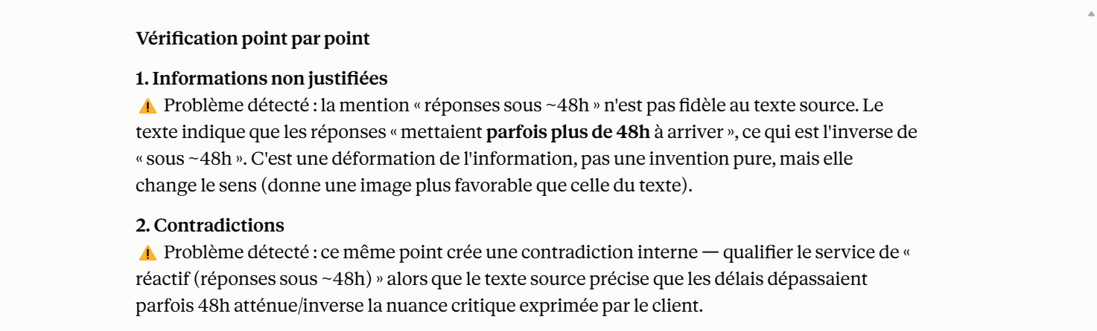
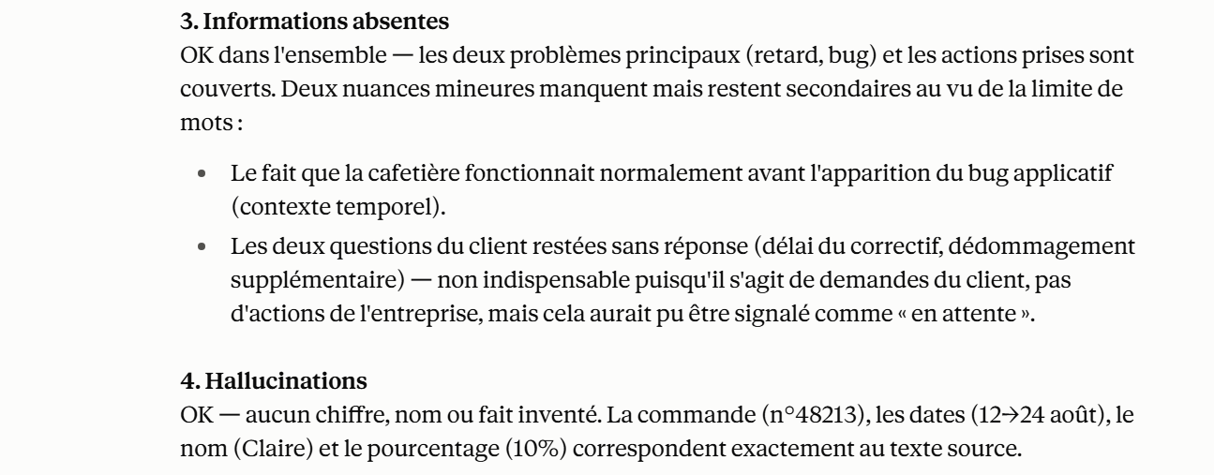

Partie 4 : Sorties structurées

Prompt de sortie JSON :
Pour rendre cette réponse plus facile à exploiter par une application, créer un prompt demandant du JSON avec les champs sentiment, catégorie, urgence, problème, confiance. Précisons les types des valeurs et les valeurs autorisées

PROMPT
Analyse le commentaire client suivant et retourne uniquement un objet JSON valide, sans aucun texte avant ou après, avec exactement les champs suivants :

- sentiment (string) : "positif", "négatif" ou "neutre"
- catégorie (string) : le thème principal du commentaire (ex. "livraison",
"produit", "support", "prix", "application")
- urgence (string) : "faible", "moyenne" ou "élevée"
- probléme (string) : description courte du problème principal, ou "aucun" si le commentaire est positif
- confiance (Numbers) : score entre 0 et 1 représentant ta confiance dans la classification

Commentaire : "{commentaire}"

Exemple de sortie attendue :
{
"sentiment » : "négatif",
"catégorie » : "livraison",
"urgence » : "moyenne",
"probléme » : "Retard de livraison",
"confiance » : 0.91
}

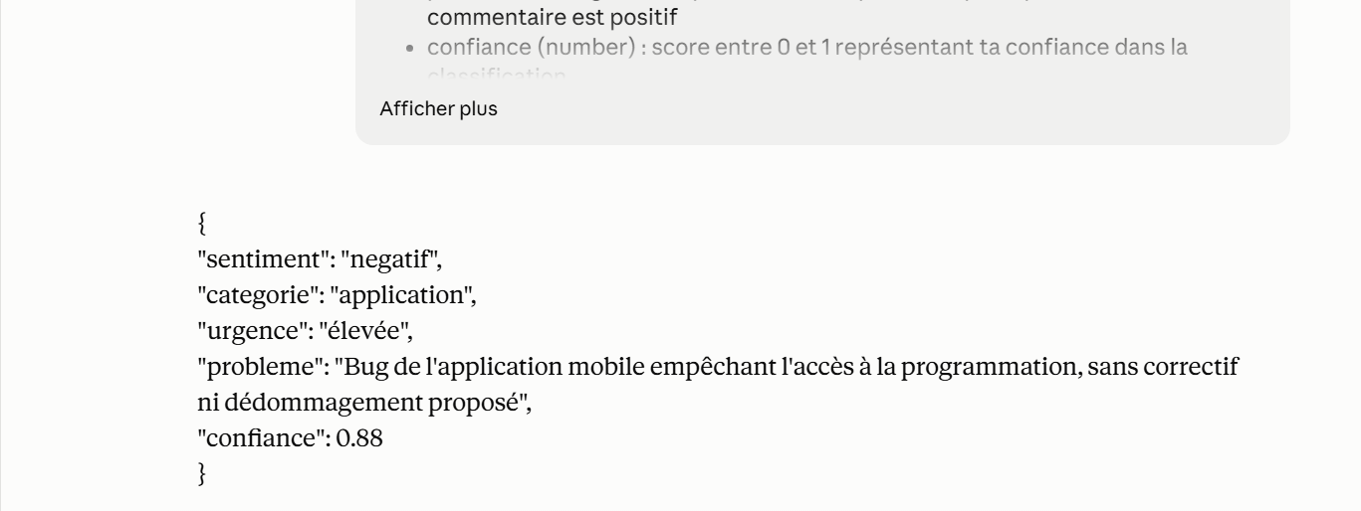

2) Ajout des règles de validation :
Ajouter une validation en définissant les règles de sortie suivantes : format JSON valide ; aucune propriété supplémentaire ; sentiment vaut positif, négatif ou neutre ; confiance est compris entre 0 et 1 ; urgence vaut faible, moyenne ou élevée.

PROMPT
Analyse le commentaire client suivant et retourne un objet JSON respectant
STRICTEMENT les règles ci-dessous.

Champs attendus :
- sentiment (string, valeurs autorisées uniquement : "positif", "négatif", neutre")
- catégorie (string, courte, un seul thème principal)
- urgence (string, valeurs autorisées uniquement : "faible", "moyenne",
"élevée")
- probléme (string, description courte, "aucun" si non applicable)
- confiance (number, valeur décimale strictement comprise entre 0 et 1)

Règles de validation obligatoires :
1. La sortie doit être un JSON valide et rien d'autre (pas de texte, pas de balises markdown, pas de ```).
2. Aucune propriété supplémentaire n'est autorisée en dehors des 5 champs listés.
3. Le champ "sentiment" doit obligatoirement valoir "positif", "négatif" ou "neutre" — aucune autre valeur n'est acceptée.
4. Le champ "confiance" doit être un nombre compris entre 0 et 1 inclus.
5. Le champ "urgence" doit obligatoirement valoir "faible", "moyenne" ou « élevée".
6. Si une de ces règles ne peut pas être respectée avec certitude, choisis la valeur la plus prudente plutôt que d'inventer une donnée.
Commentaire : "{commentaire}"

